Отчёт по прохождению внешнего курса: Системный администратор Linux с нуля

Часть 3

Аджигалиева Амина

Содержание

# 1 Цель работы

Изучить основы системного администрирования и Linux

# 2 Ход выполнения

## 2.1 Основы сетевой конфигурации в Linux

Какой командой можно назначить IP-адрес вручную? ip a add 192.168.122.2/24 dev eth0

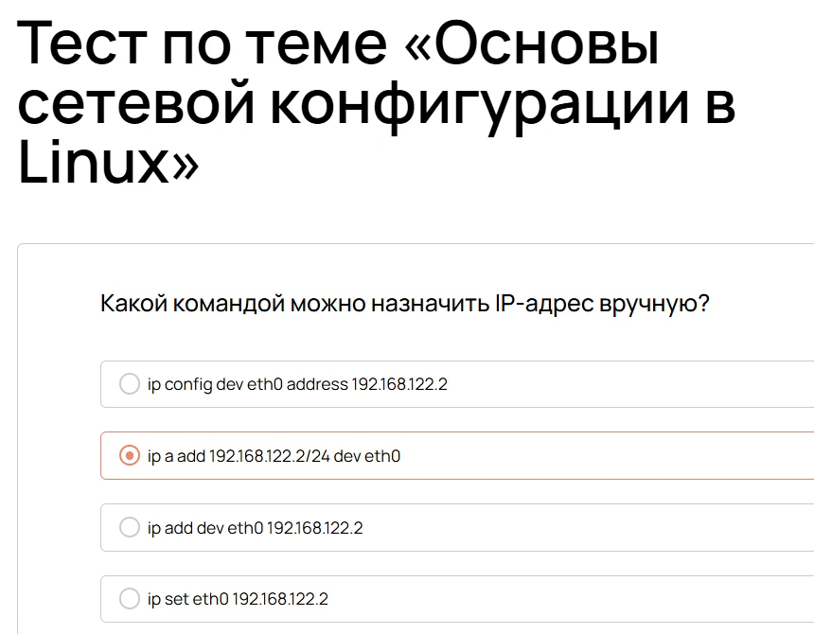

Рис. 1: скрин задания

Что делает директива auto eth0 в /etc/network/interfaces? Верный ответ: Поднимает интерфейс автоматически при загрузке системы

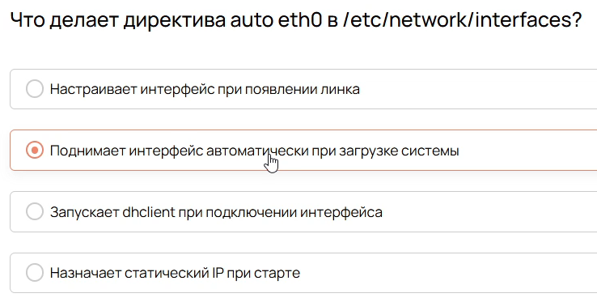

Рис. 2: скрин задания

Какая команда используется для удаления IP с интерфейса? Верный ответ: ip a del 192.168.122.2/24 dev eth0

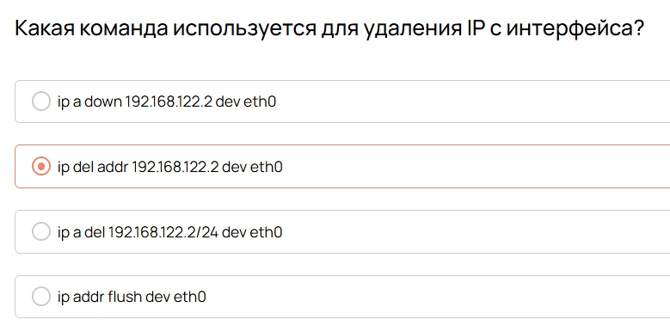

Рис. 3: скрин задания

Что произойдет при перезагрузке, если IP-адрес был задан только через ip? Верный ответ: IP-адрес исчезнет

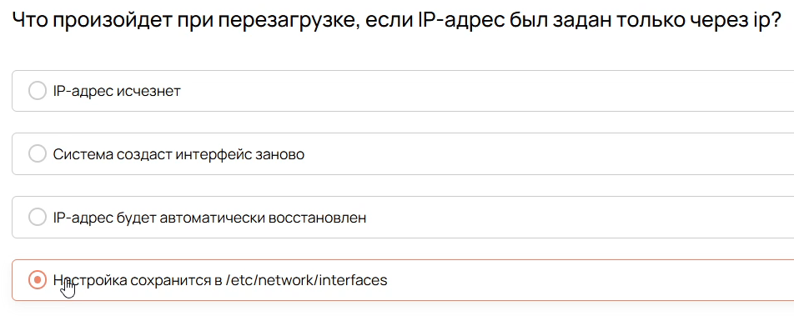

Рис. 4: скрин задания

Где задается шлюз по умолчанию в конфигурации интерфейса? Верный ответ: В поле gateway в /etc/network/interfaces

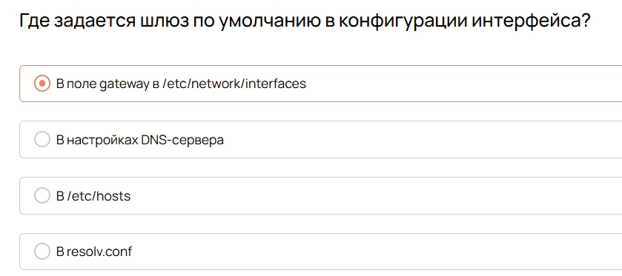

Рис. 5: скрин задания

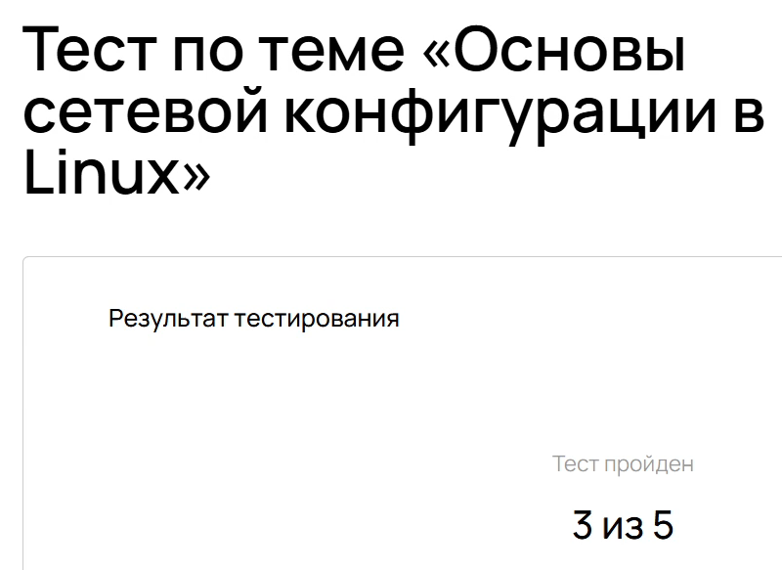

Рис. 6: Результат теста

## 2.2 Базовая диагностика сети

Какая команда показывает открытые TCP-порты и процессы, которые их слушают? Верный ответ: ss -tulnp

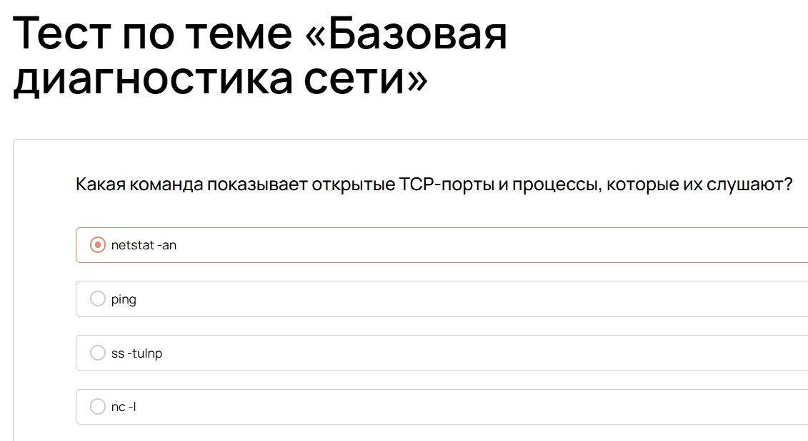

Рис. 7: скрин задания

Какой флаг в ss включает отображение номеров портов и PID/имен процессов? Верный ответ: -p

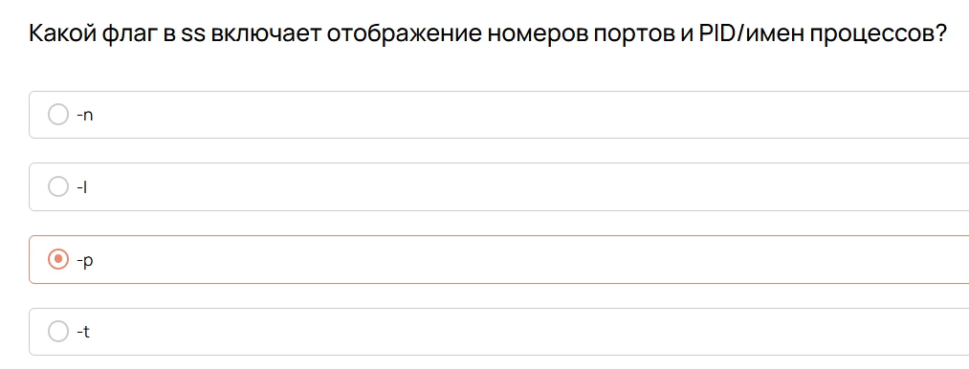

Рис. 8: скрин задания

Что делает команда dig? Верный ответ: Выполняет DNS-запрос и отображает IP-адреса

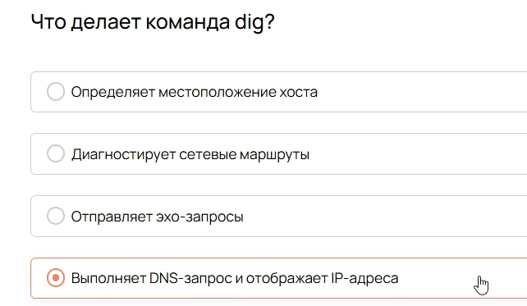

Рис. 9: скрин задания

Какая команда может использоваться для проверки подключения к удаленному TCP-порту без передачи данных? Верный ответ: nc -vz

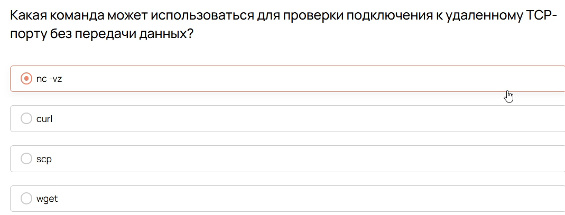

Рис. 10: скрин задания

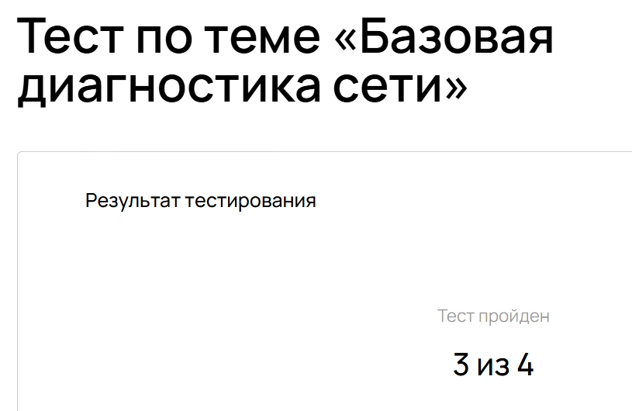

Рис. 11: Результат теста

## 2.3 Настройка SSH-доступа и его защита

Какой порт использует SSH по умолчанию? Верный ответ: 22

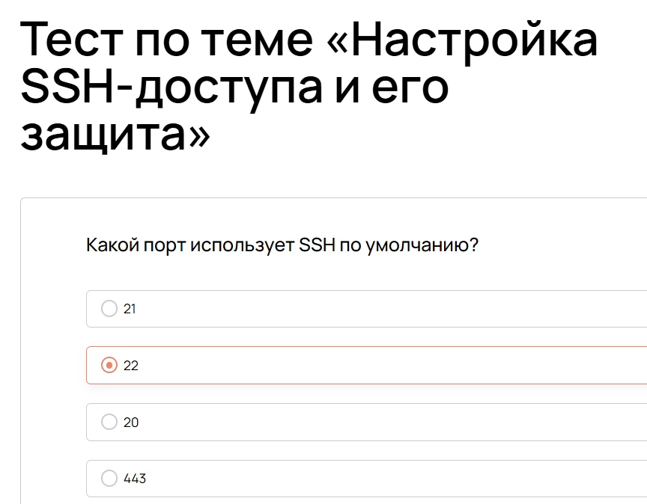

Рис. 12: скрин задания

Где находится основной конфигурационный файл демона SSH-сервера? Верный ответ: /etc/ssh/sshd_config

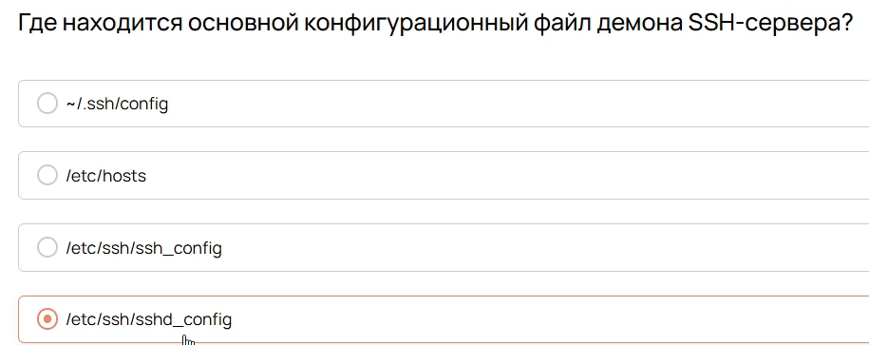

Рис. 13: скрин задания

Какой командой можно временно остановить службу SSH (systemd)? Верный ответ: systemctl stop ssh

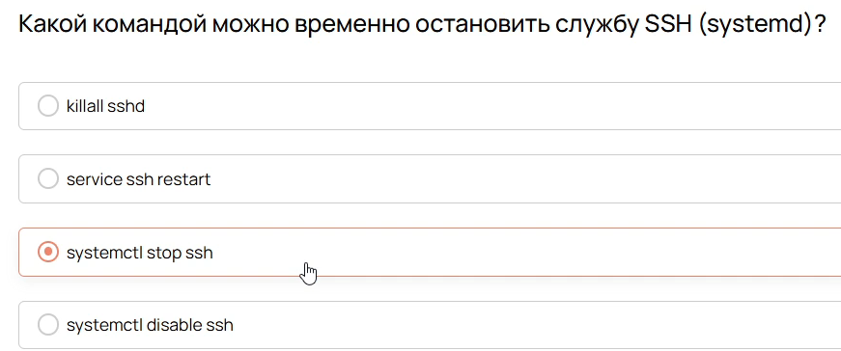

Рис. 14: скрин задания

Какой файл публичного ключа нужно добавить на сервер для авторизации по ключу? Верный ответ: id_rsa.pub

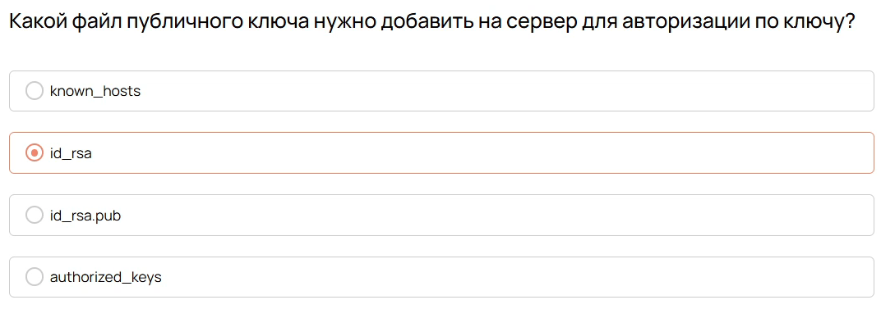

Рис. 15: логи ssh

Какой параметр в sshd_config отключает вход пользователя root по SSH? Верный ответ: PermitRootLogin no

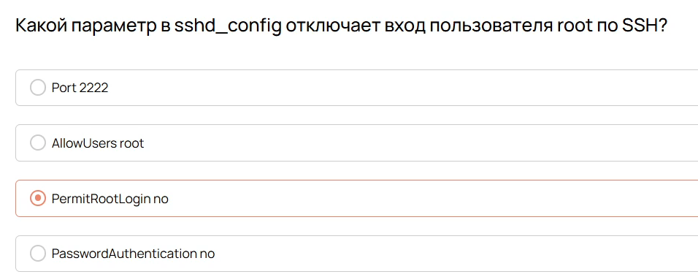

Рис. 16: скрин вопроса

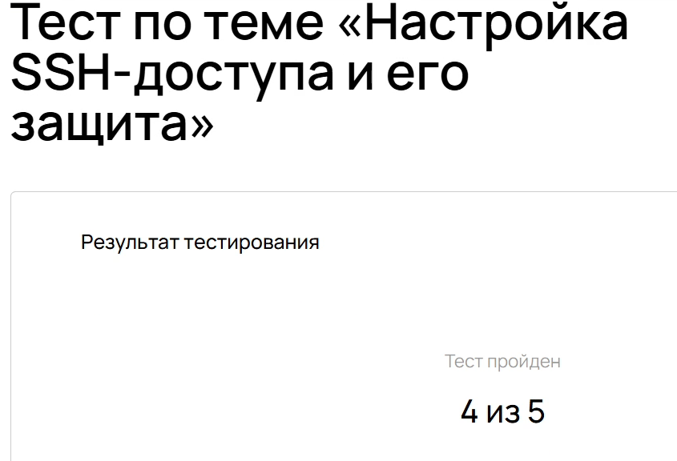

Рис. 17: Результат теста

## 2.4 Повышение безопасности сетевого взаимодействия

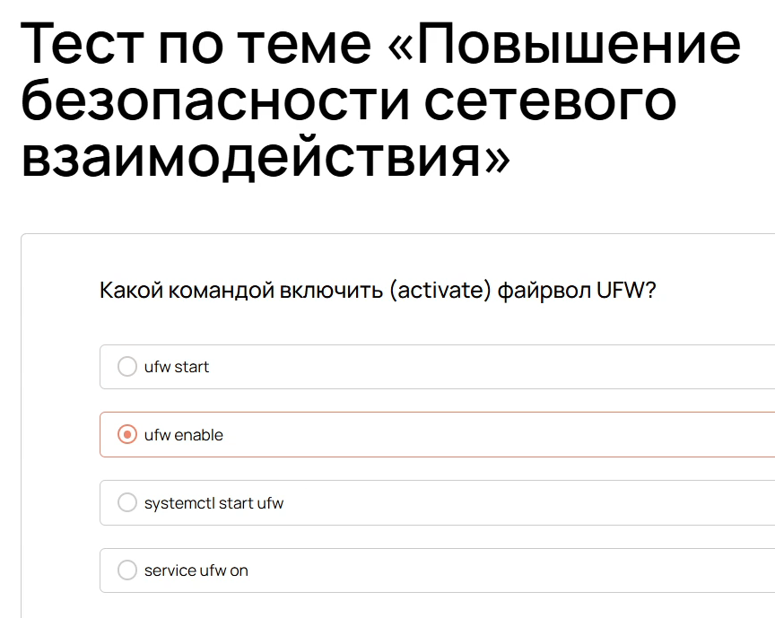

Рис. 18: скрин вопроса

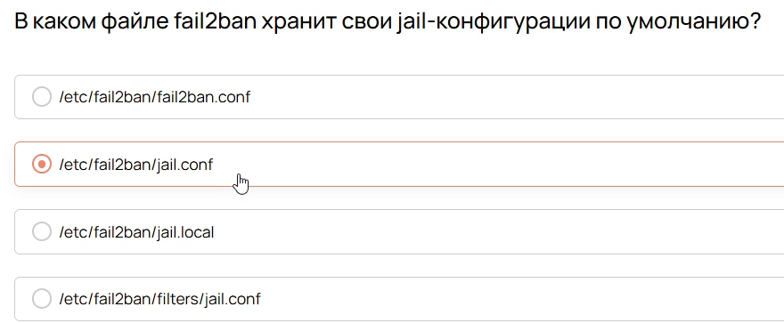

Рис. 19: скрин вопроса

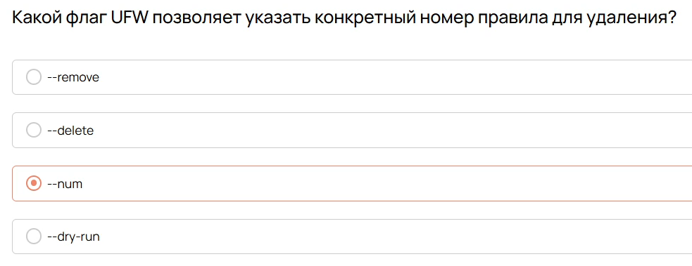

Рис. 20: скрин вопроса

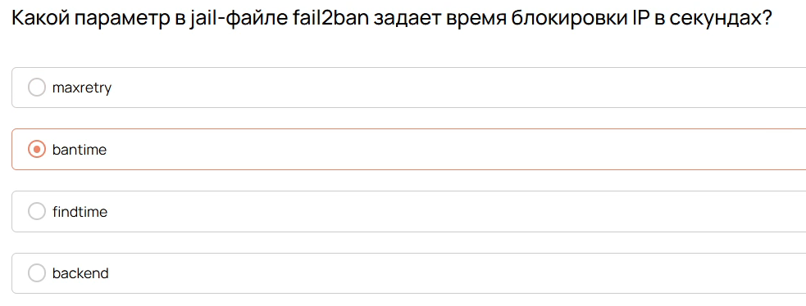

Рис. 21: скрин вопроса

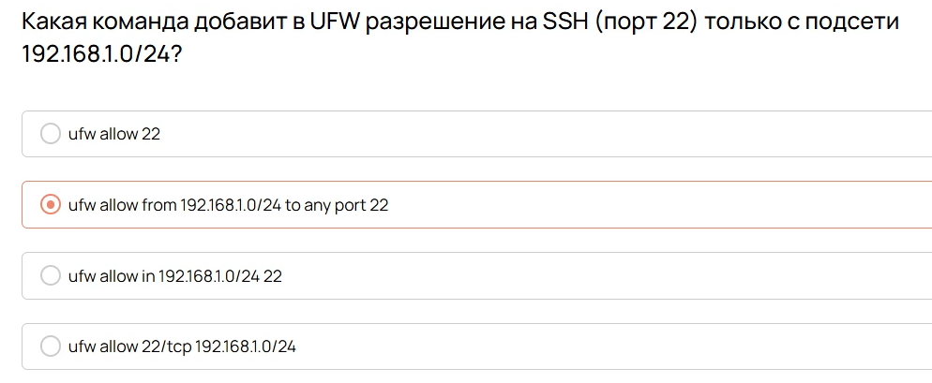

Рис. 22: скрин вопроса

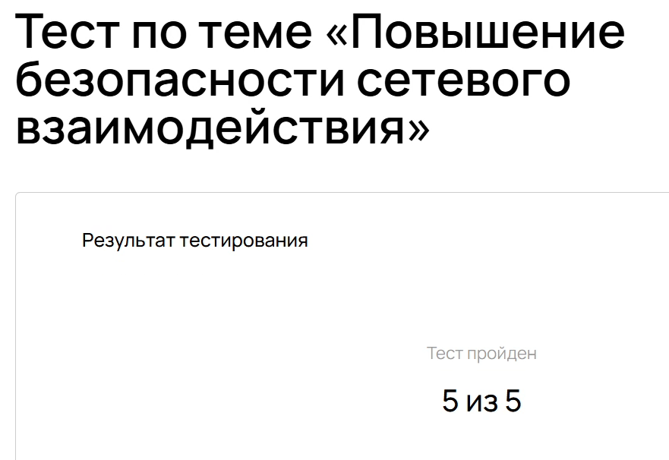

Рис. 23: Результат теста

## 2.5 Что такое пакеты и как они устроены

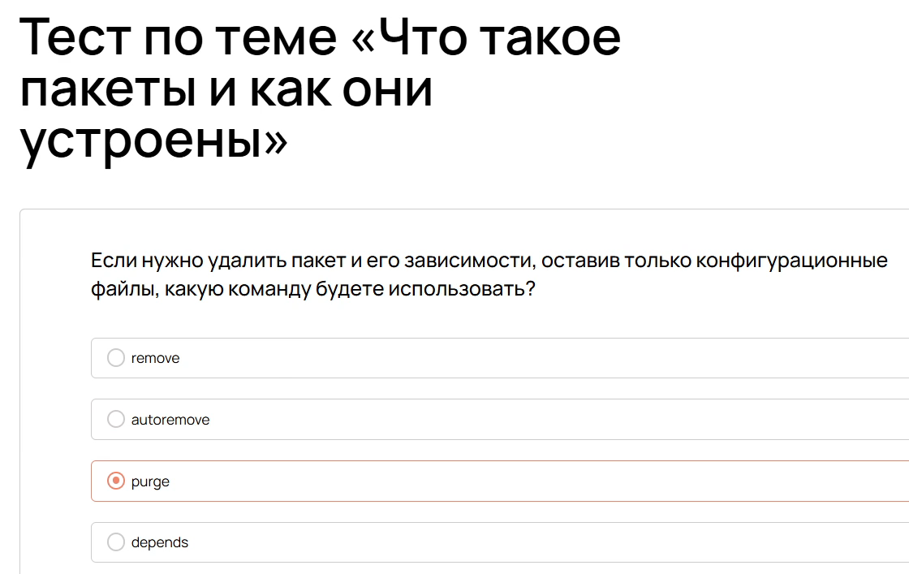

Рис. 24: скрин вопроса

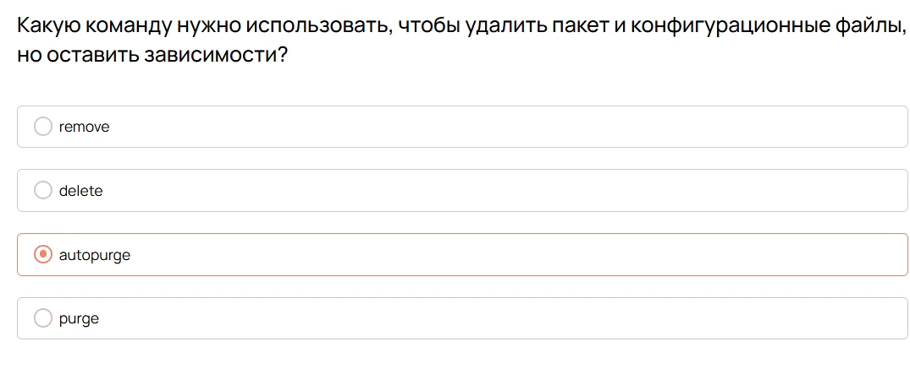

Рис. 25: скрин вопроса

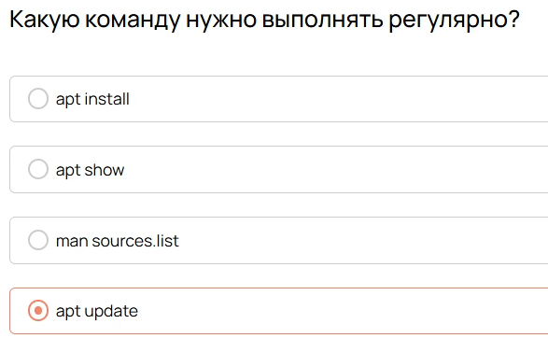

Рис. 26: скрин вопроса

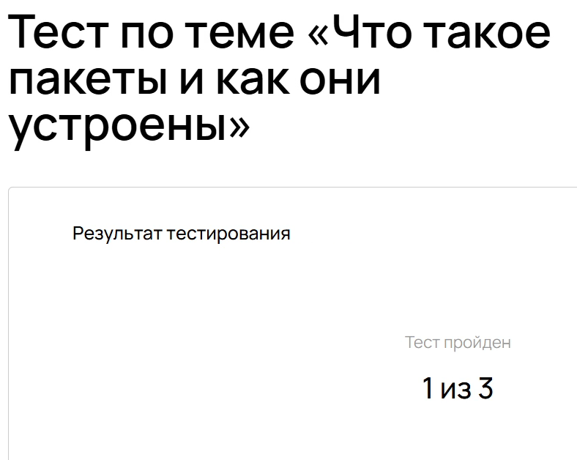

Рис. 27: Результат теста

## 2.6 Обновление системы и безопасность

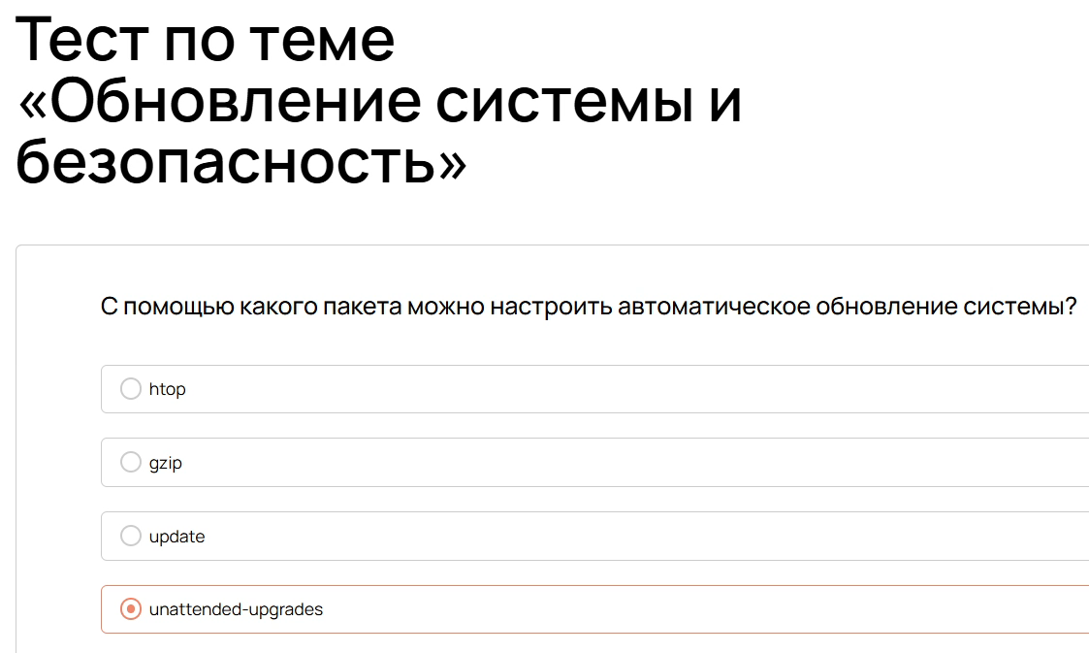

Рис. 28: скрин вопроса

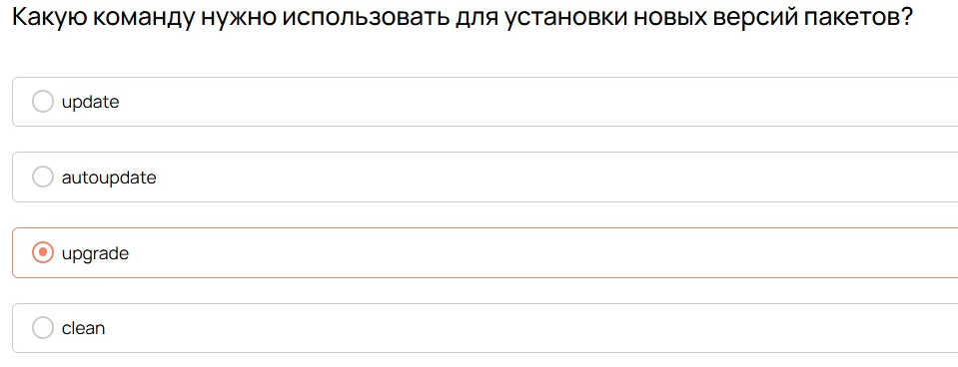

Рис. 29: скрин вопроса

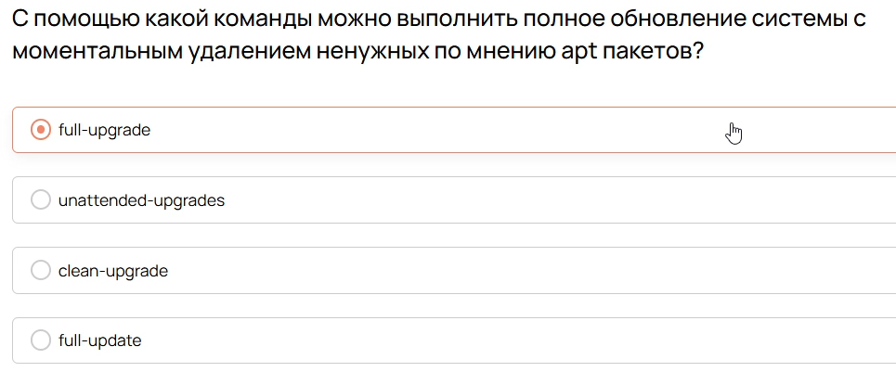

Рис. 30: скрин вопроса

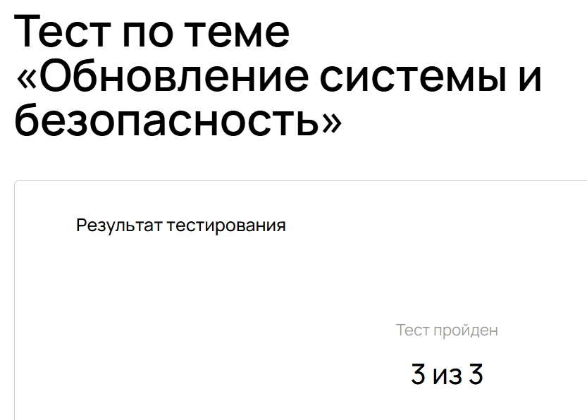

Рис. 31: Результат теста

## 2.7 Работа с зависимостями и решение конфликтов

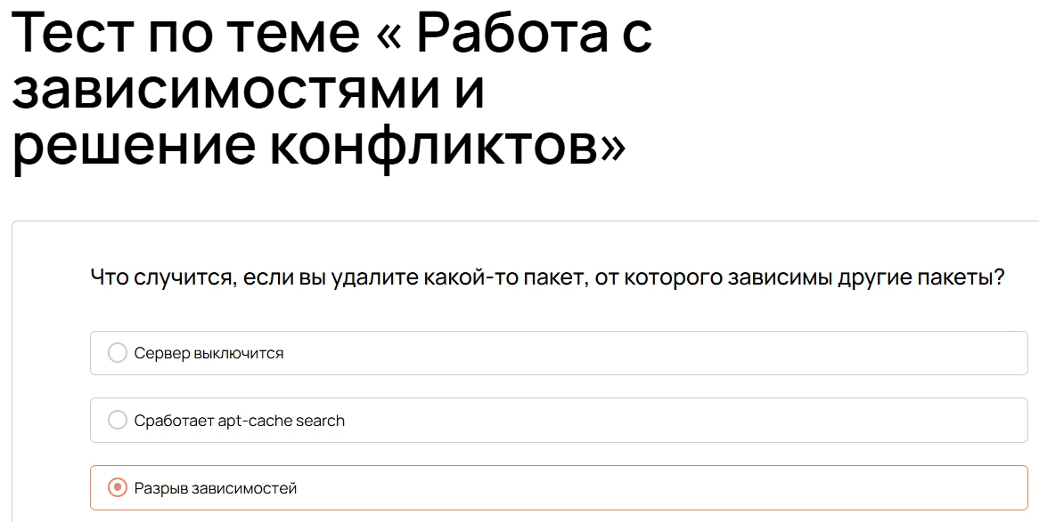

Рис. 32: скрин вопроса

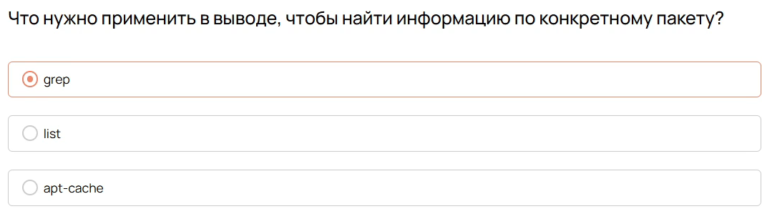

Рис. 33: скрин вопроса

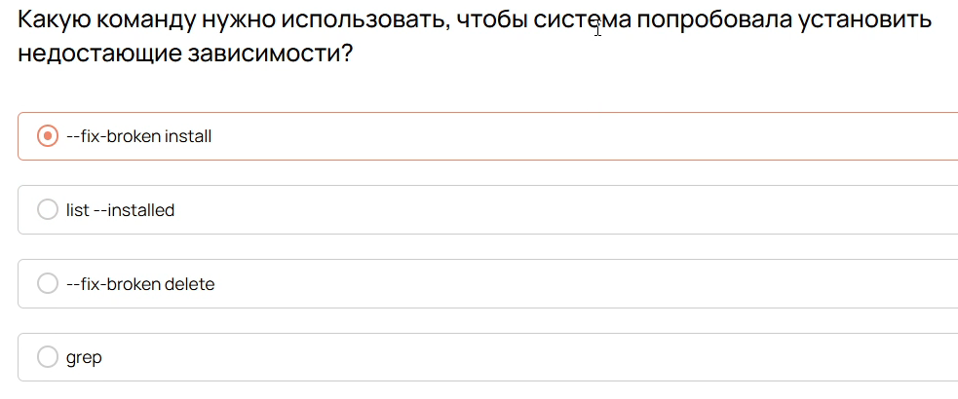

Рис. 34: скрин вопроса

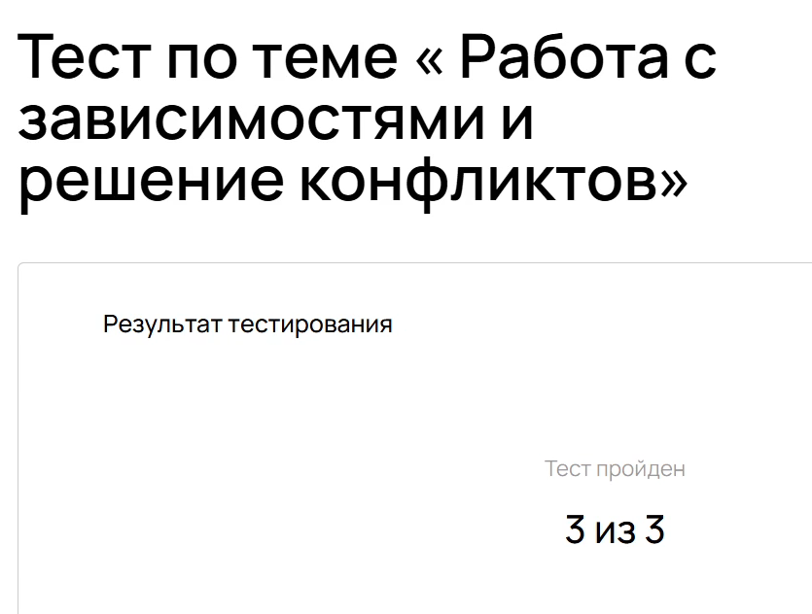

Рис. 35: Результат теста

## 2.8 Работа с локальными .deb-пакетами и сторонними источниками

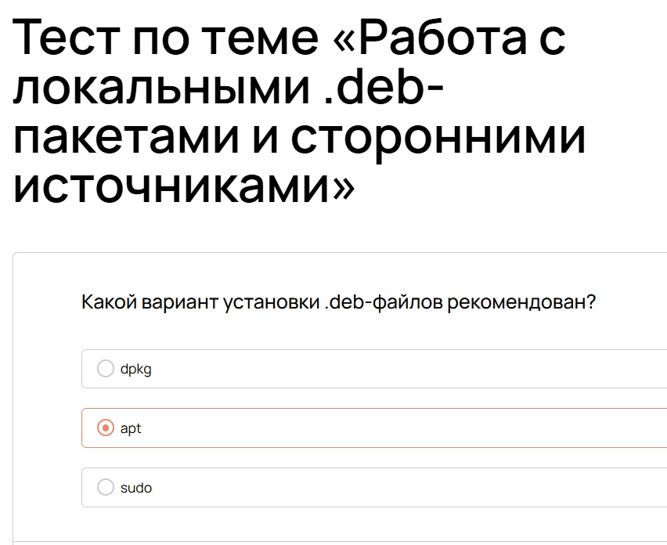

Рис. 36: скрин вопроса

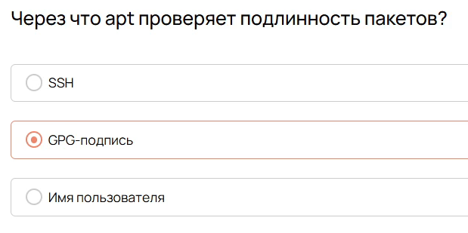

Рис. 37: скрин вопроса

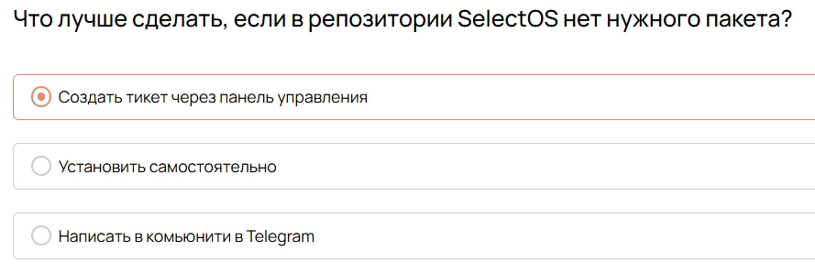

Рис. 38: скрин вопроса

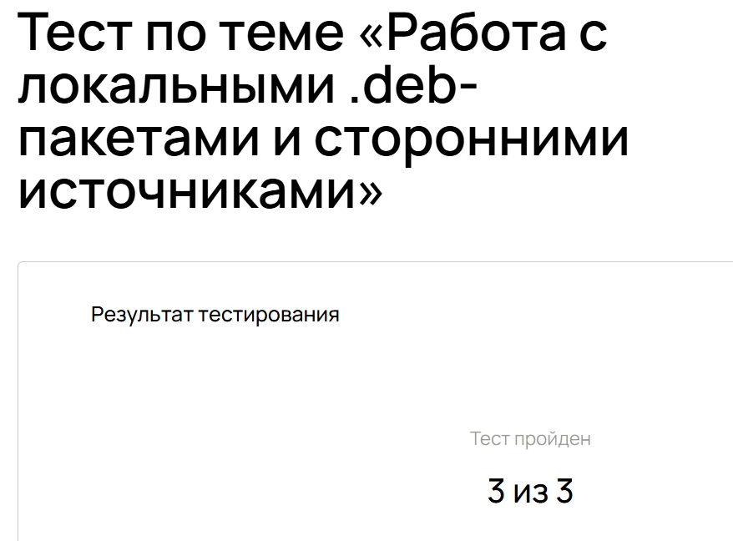

Рис. 39: Результат теста

## 2.9 Знакомство с логами

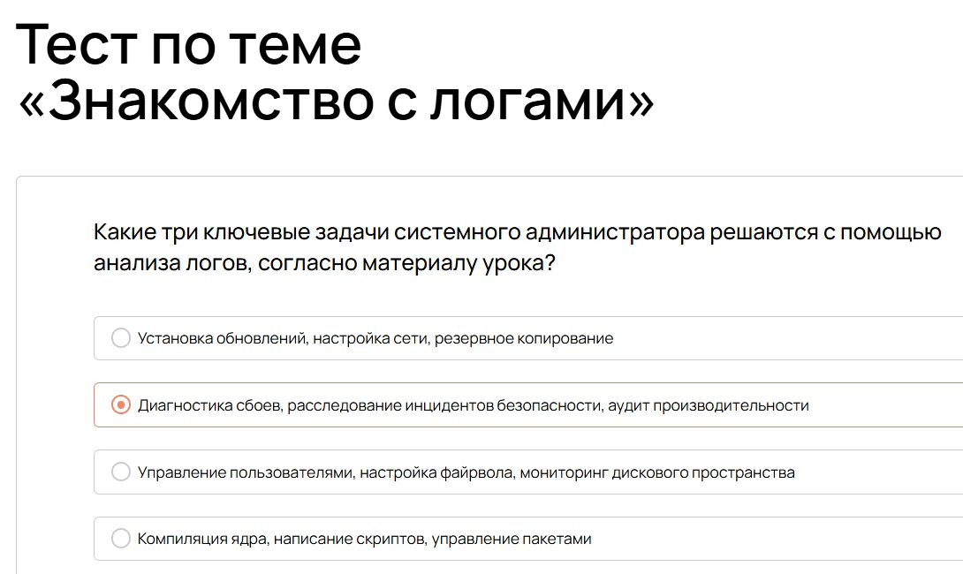

Рис. 40: скрин вопроса

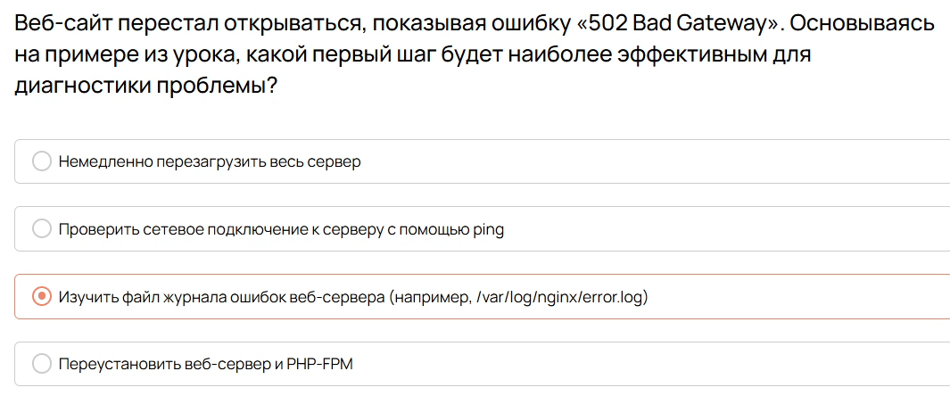

Рис. 41: скрин вопроса

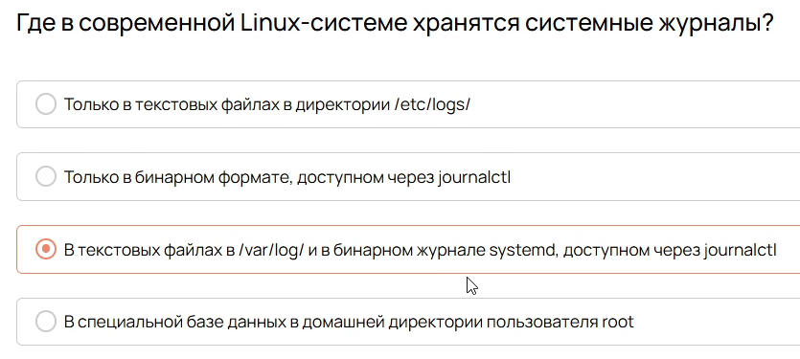

Рис. 42: скрин вопроса

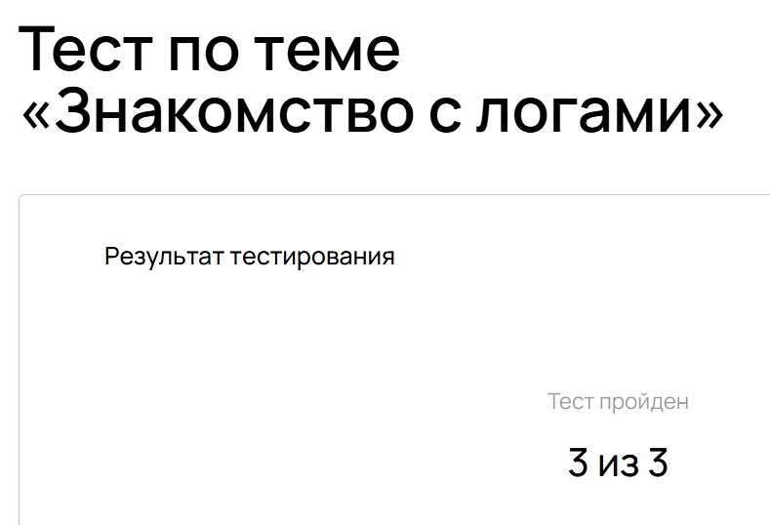

Рис. 43: Результат теста

## 2.10 Система логирования в Linux

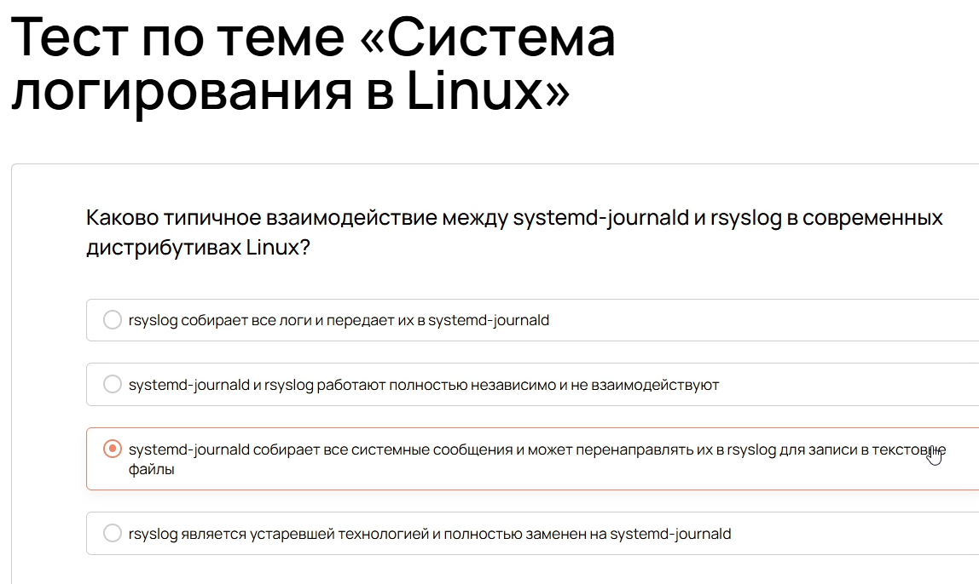

Рис. 44: скрин вопроса

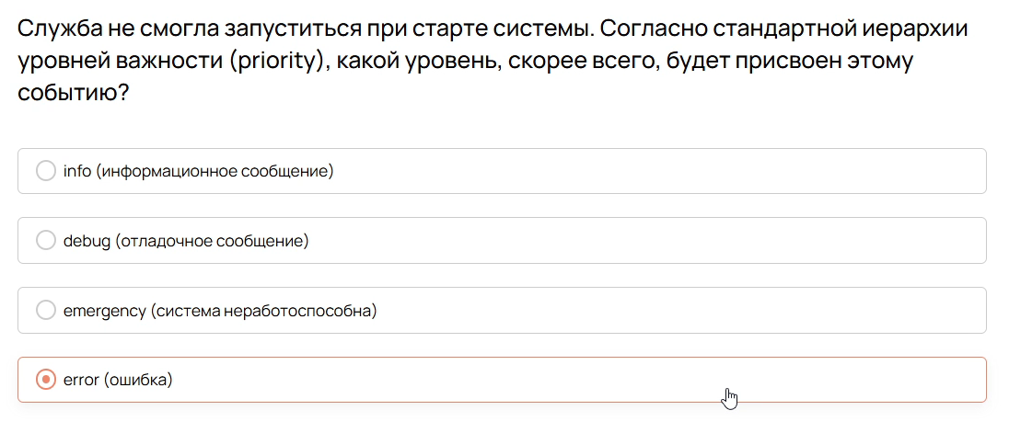

Рис. 45: скрин вопроса

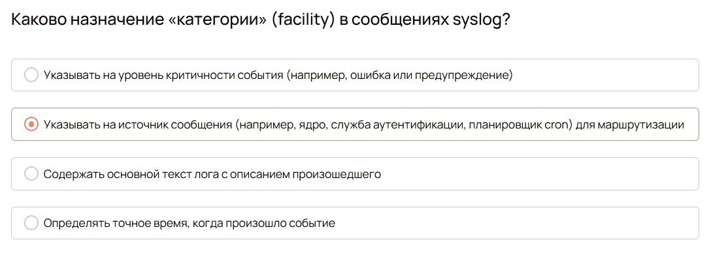

Рис. 46: скрин вопроса

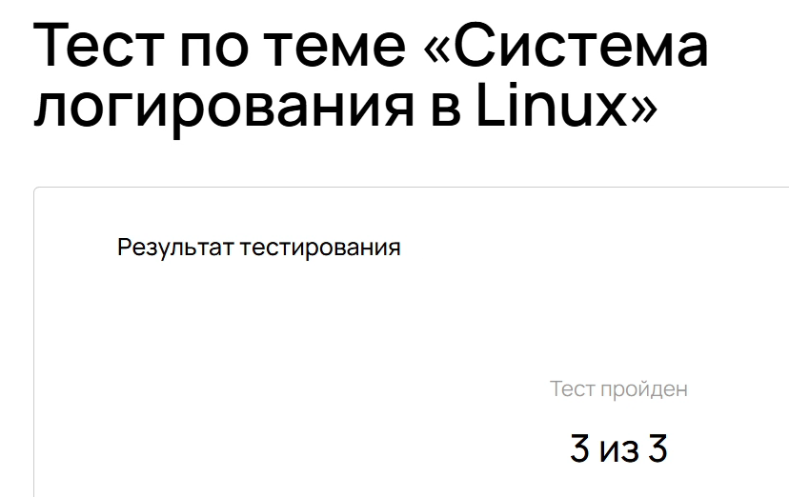

Рис. 47: Результат теста

## 2.11 Поиск и фильтрация логов под конкретные задачи

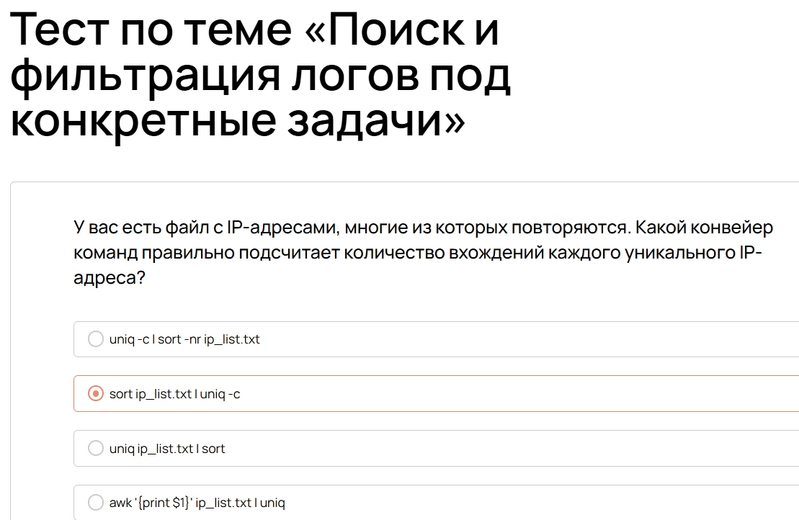

Рис. 48: скрин вопроса

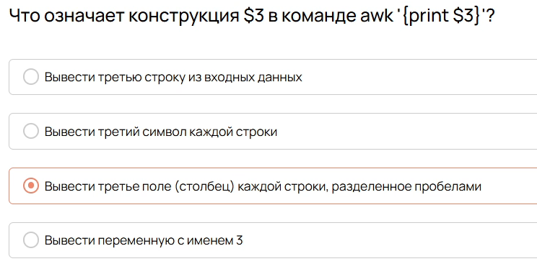

Рис. 49: скрин вопроса

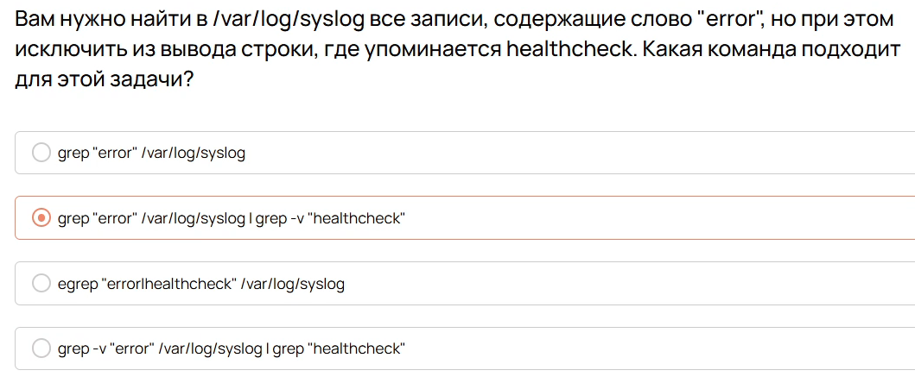

Рис. 50: скрин вопроса

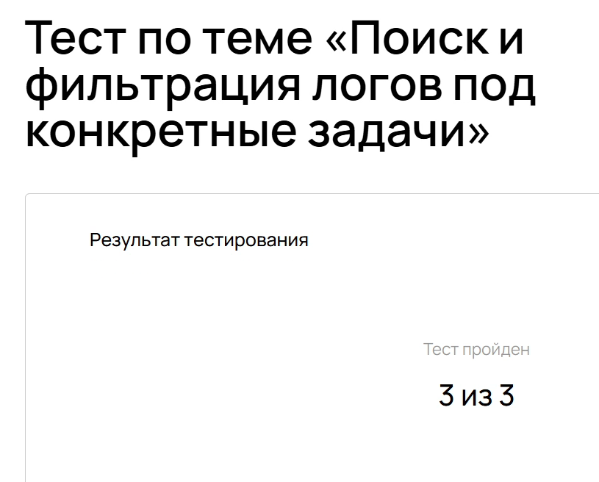

Рис. 51: Результат теста

## 2.12 Расследование инцидентов по логам

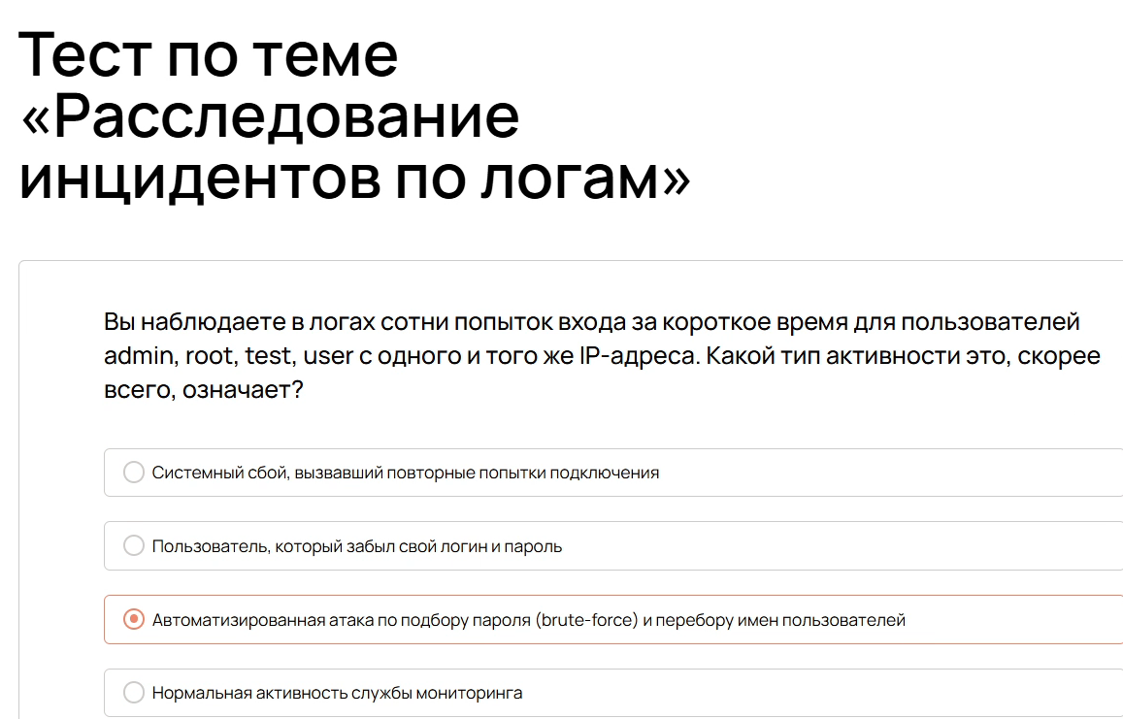

Рис. 52: скрин вопроса

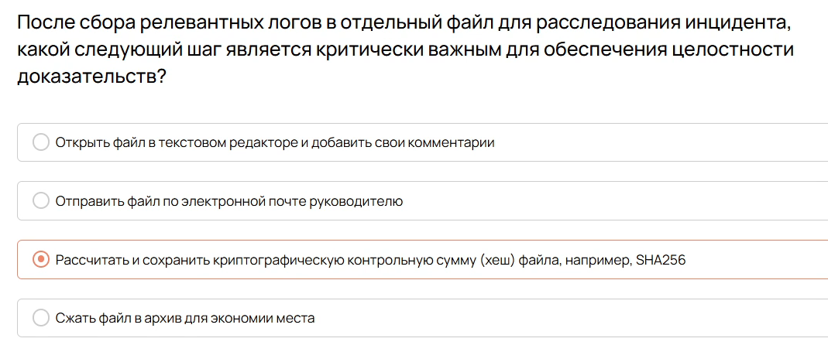

Рис. 53: скрин вопроса

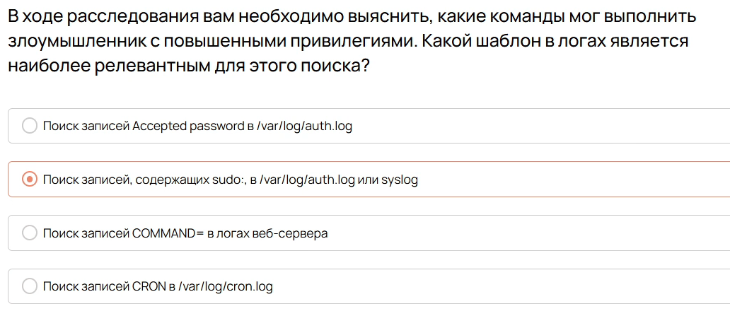

Рис. 54: скрин вопроса

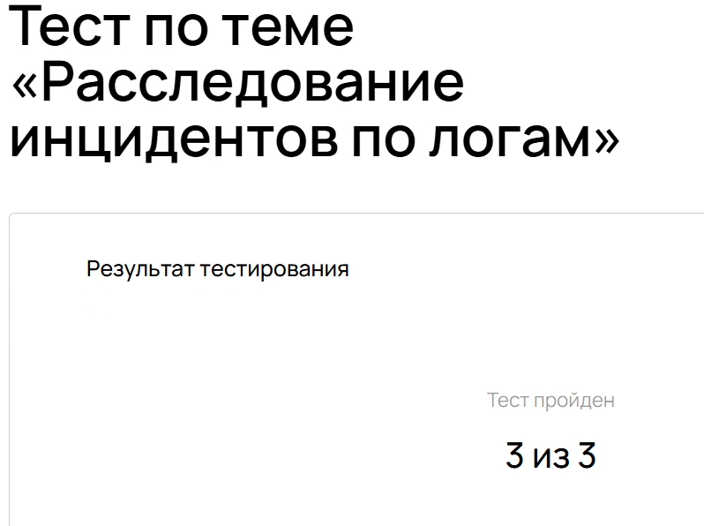

Рис. 55: Результат теста

## 2.13 Управление жизненным циклом логов и ротация

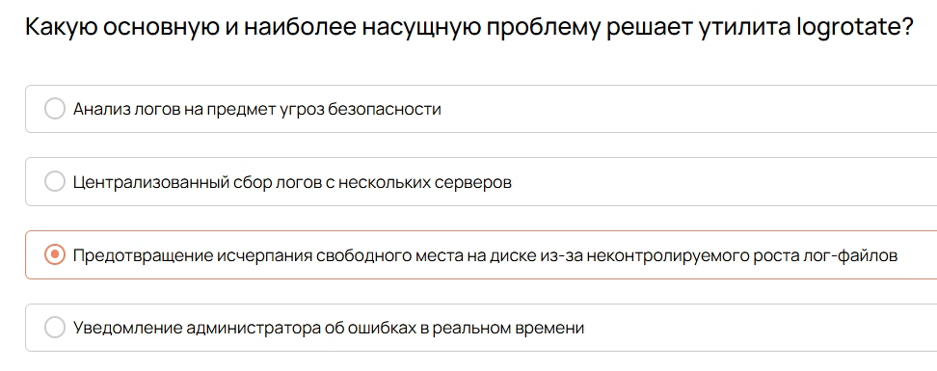

Рис. 56: скрин вопроса

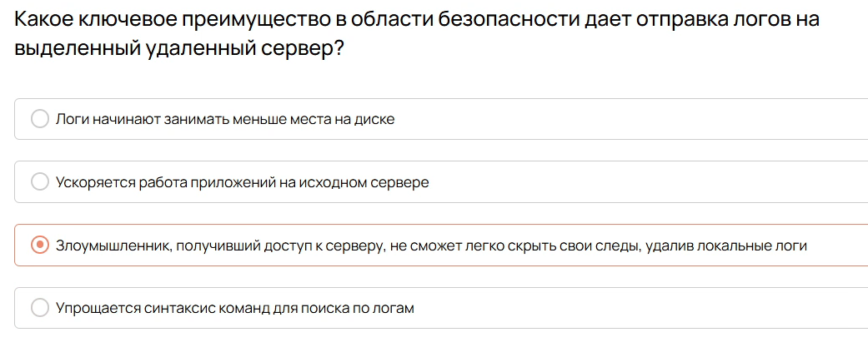

Рис. 57: скрин вопроса

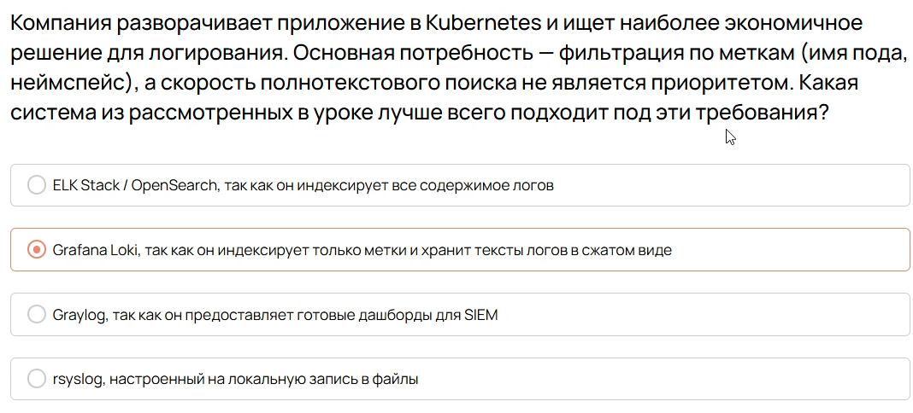

Рис. 58: скрин вопроса

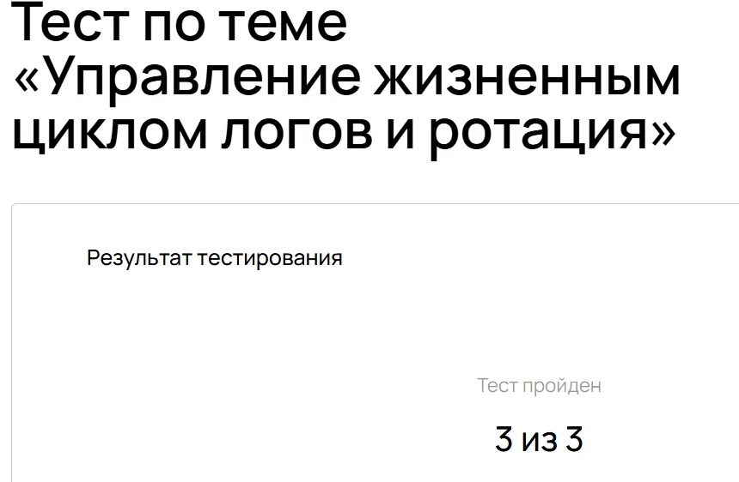

Рис. 59: Результат теста

## 2.14 Контейнеризация как подход

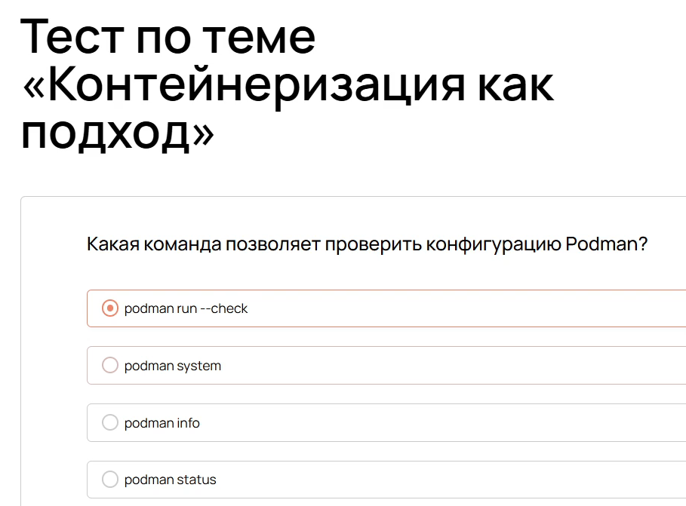

Рис. 60: скрин вопроса

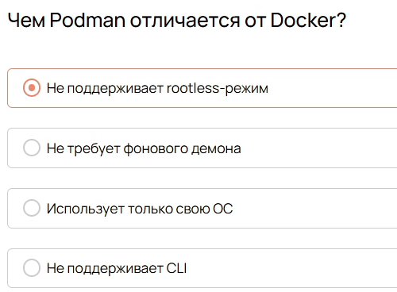

Рис. 61: скрин вопроса

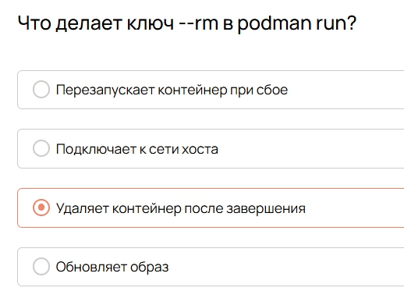

Рис. 62: скрин вопроса

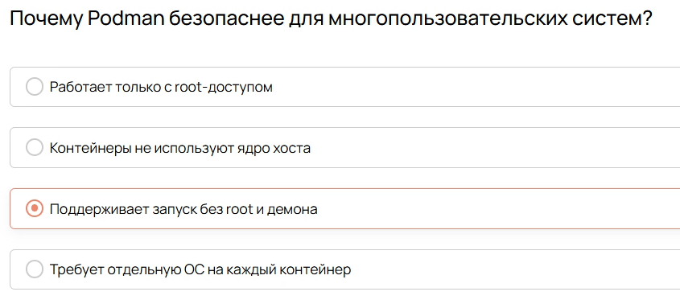

Рис. 63: скрин вопроса

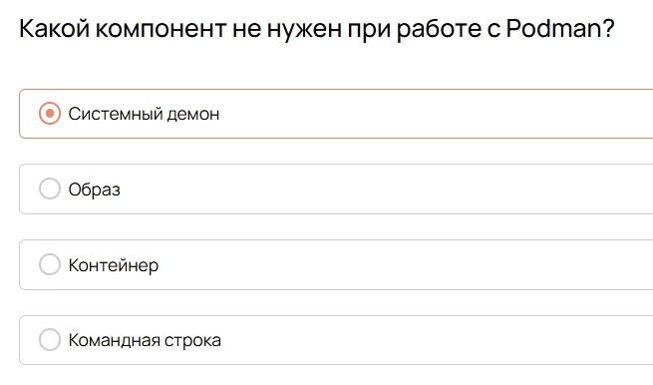

Рис. 64: скрин вопроса

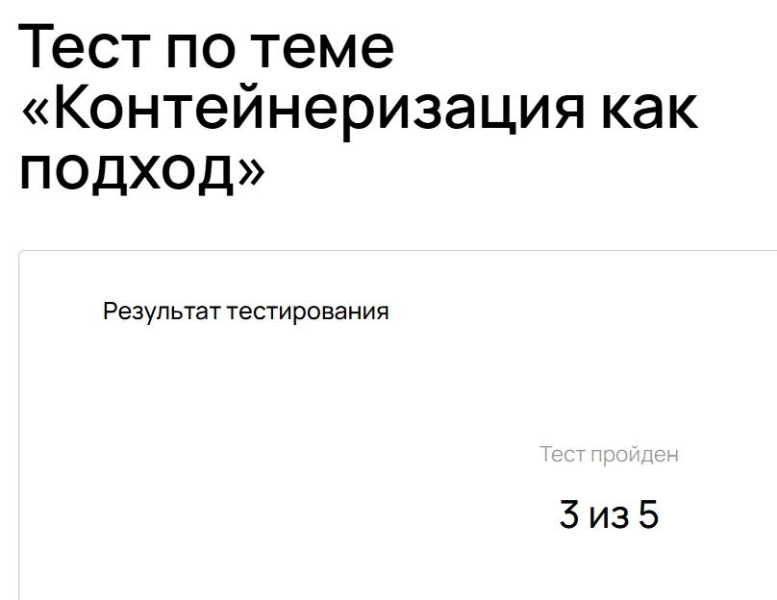

Рис. 65: Результат теста

## 2.15 Работа с контейнерами в Podman

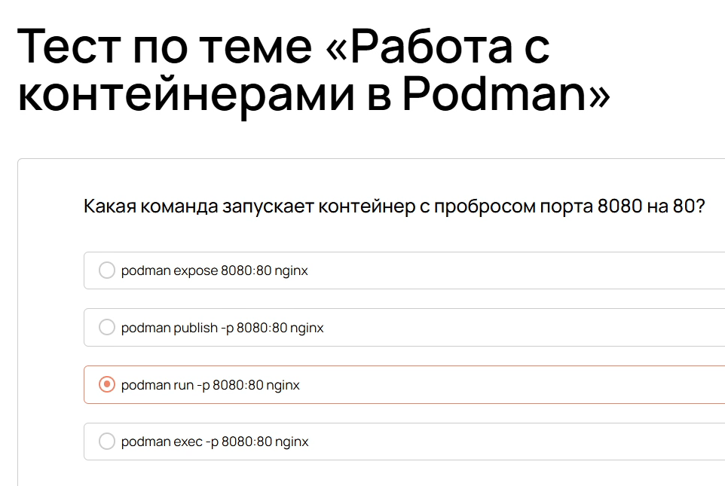

Рис. 66: скрин вопроса

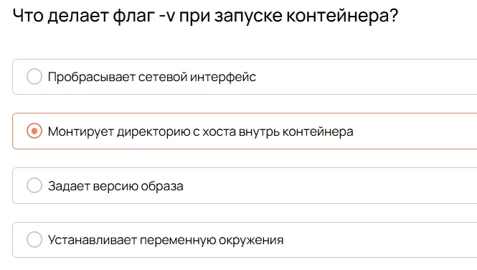

Рис. 67: скрин вопроса

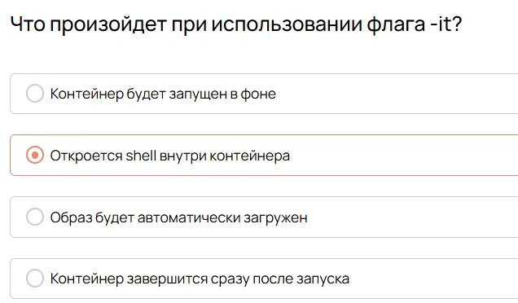

Рис. 68: скрин вопроса

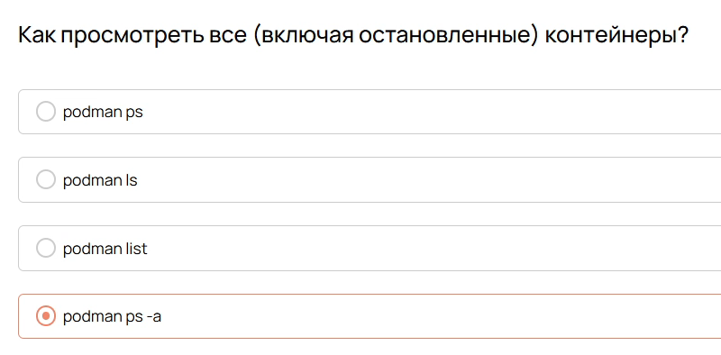

Рис. 69: скрин вопроса

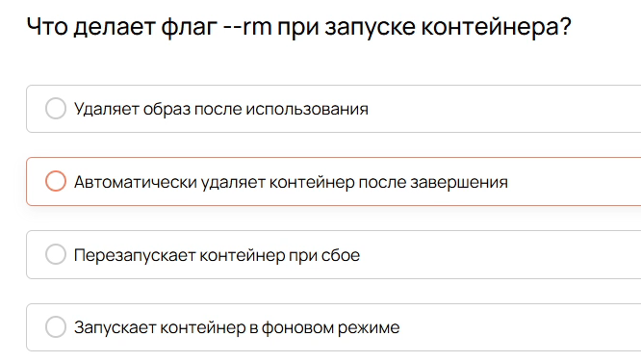

Рис. 70: скрин вопроса

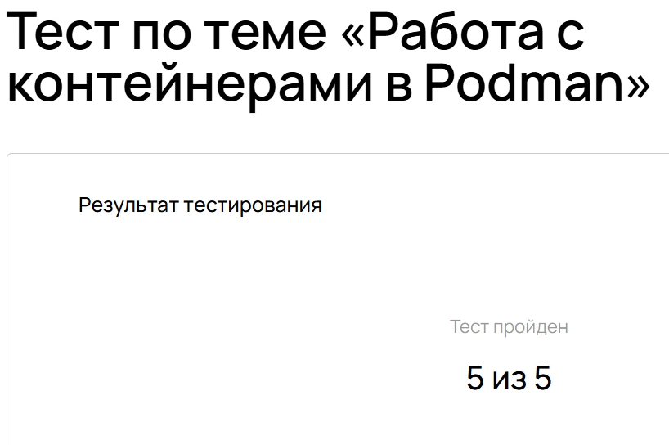

Рис. 71: Результат теста

## 2.16 Управление ресурсами контейнеров

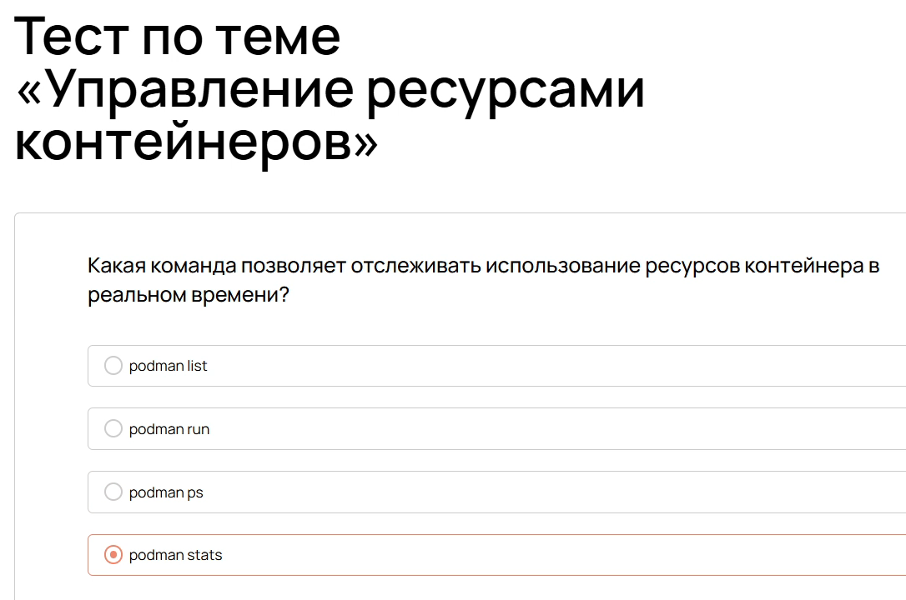

Рис. 72: скрин вопроса

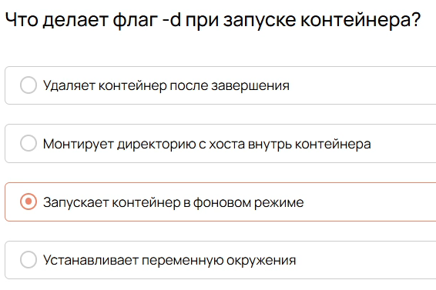

Рис. 73: скрин вопроса

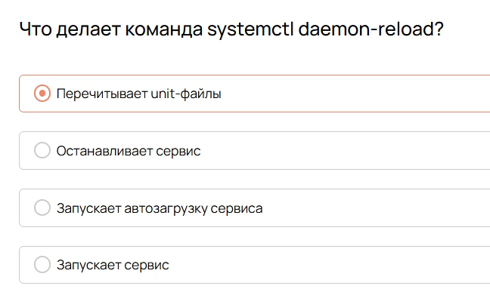

Рис. 74: скрин вопроса

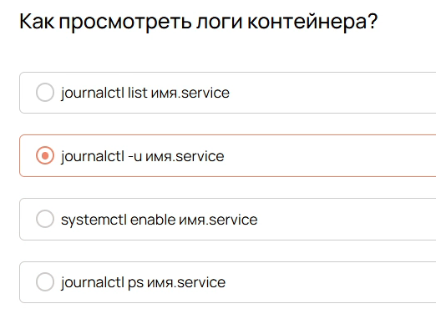

Рис. 75: скрин вопроса

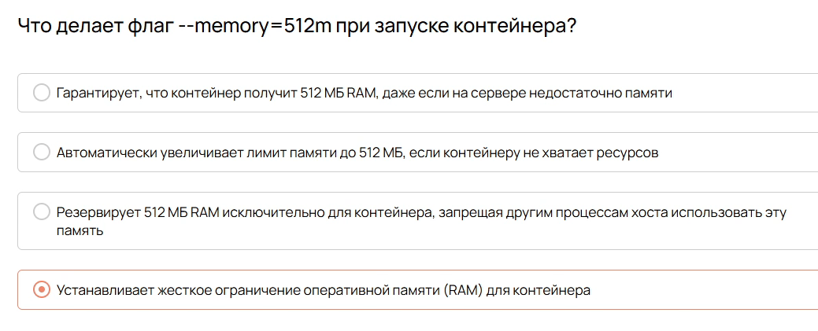

Рис. 76: скрин вопроса

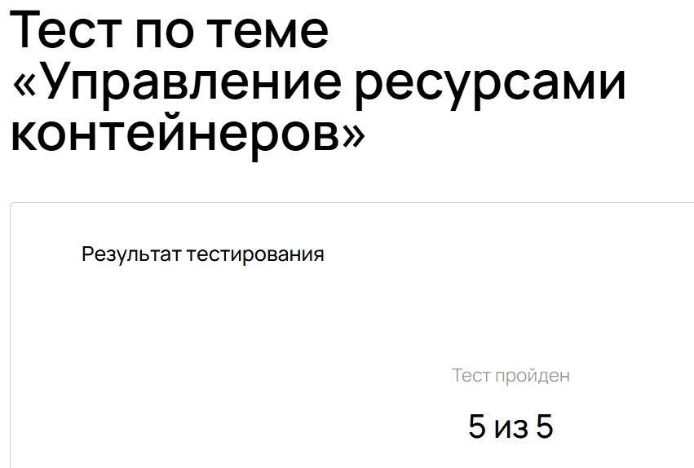

Рис. 77: Результат теста

## 2.17 Образы, реестры и базовая безопасность

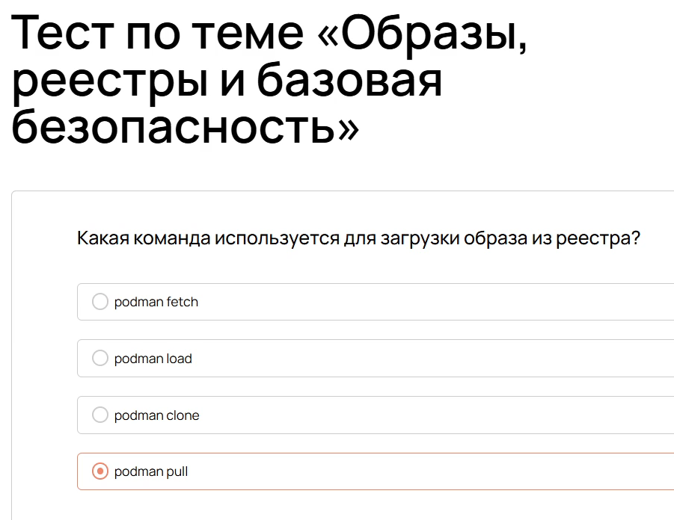

Рис. 78: скрин вопроса

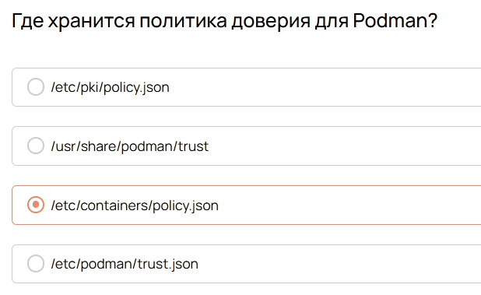

Рис. 79: скрин вопроса

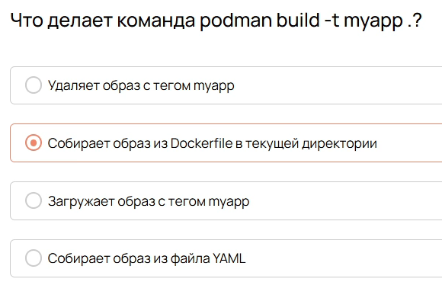

Рис. 80: скрин вопроса

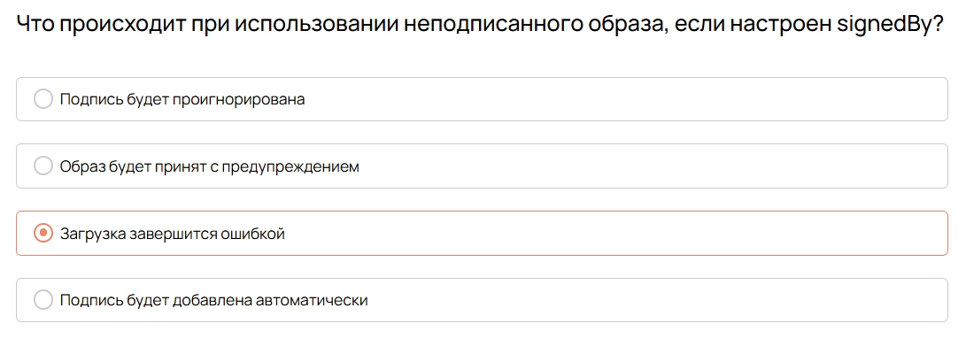

Рис. 81: скрин вопроса

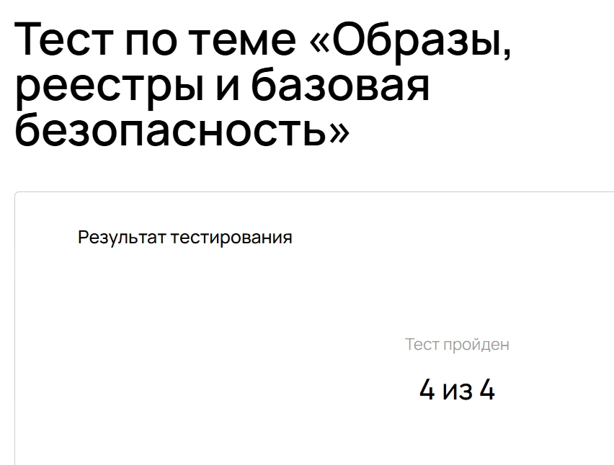

Рис. 82: Результат теста

# 3 Заключение

Освоили основы администрирования по внешнему курсу Linux